



**Canlı Sınıf Uygulaması Kullanım Kılavuzu**

**İçindekiler**

Genel Bilgi 1

Etkinliğin Gerçekleştirilmesi – Canlı Sınıfa Katılım 1

Katılımcı Rolü ile Katılım 6

Canlı Sınıf Uygulamasından Çıkış 7

Canlı Sınıf Uygulamasının Mobil Cihazlarda Kullanımı 7

iPhone – iPad Cihazlar 7

Android Cihazlar 8

# **Genel Bilgi**

Canlı sınıf uygulaması Uzaktan Eğitim Kapısı’nın bir modülü olarak tasarlanmıştır. Canlı Sınıf Uygulaması kullanımına ait bu kullanım kılavuzunu okumadan önce Uzaktan Eğitim Kapısı kullanım kılavuzunun okunması gerekmektedir.

Canlı sınıf uygulamasının temel amacı eğiticinin kamera ve ses eşliğinde sanal bir odada katılımcılara eğitim vermesidir. Eğitmen gerektiğinde ekran paylaşımı veya video ve sunum dosyası paylaşımı yaparak destekleyici materyaller kullanabilir ve bu materyaller tüm katılımcılar tarafından görüntülenebilir. Katılımcılar da gerektiği durumlarda derse aktif katılım gösterebilirler.

# **Etkinliğin Gerçekleştirilmesi – Canlı Sınıfa Katılım**

Sisteme erişim yetkisi bulunan tüm kullanıcılar ***uzaktanegitimkapisi.cbiko.gov.tr*** adresinden e-devlet yönlendirmesi ile T.C. Kimlik Numarası ve şifre ile sisteme giriş yapılacaktır. Canlı sınıf uygulamasına masaüstü / dizüstü bilgisayarlarda sadece Google Chrome ve Mozilla Firefox tarayıcıları ile giriş yapılabilmektedir. Herhangi bir sorun yaşamamanız adına Google Chrome kullanmanız tavsiye edilmektedir.

Sisteme giriş yapılmadan önce **tarayıcının güncellemelerinin yapılmış olması ve pop-up engellemenin kapalı olduğundan emin olunması** gerekmektedir. Google Chrome üzerinden pop-up engelini kaldırmak için, Ayarlar menüsünden Gizlilik ve Güvenlik ayarlarının altında yer alan Site Ayarlarına tıklanır.

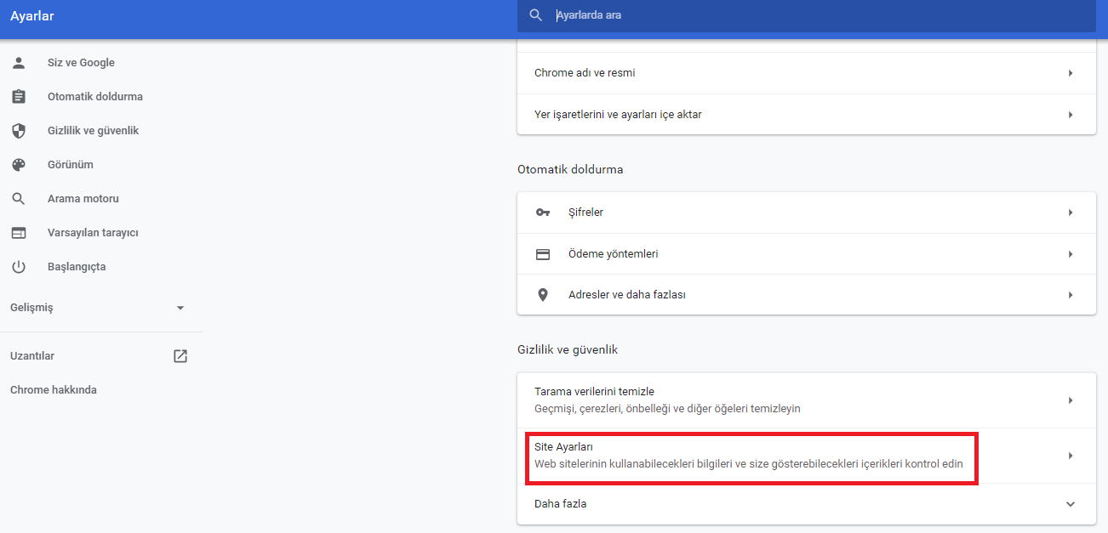

*Şekil 1. Google Chrome Ayarlar Ekranı*

Site ayarları kısmından Pop-uplar ve Yönlendirmeler bölümüne tıklanır.

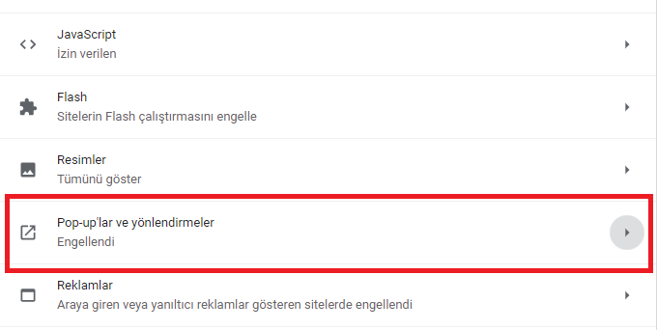

*Şekil 2. Google Chrome Site Ayarları Ekranı*

Ardından, gelen ekranda pop-uplara izin verilir.

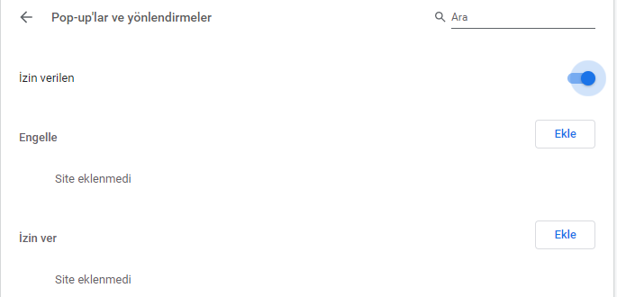

*Şekil 3. Google Chrome Pop-up ve Yönlendirmeler Ayarları Ekranı*

Sisteme başarılı bir şekilde giriş yapan kullanıcılar, Şekil 4’de bulunan ekrana ulaşacaktır. Bu ekranın üst kısmında varsa kendisine atanmış eğitimler, alt kısmında ise etkinlik takvimi yer almaktadır. Etkinlik takviminde aktif etkinlikler görüntülenebilecektir.

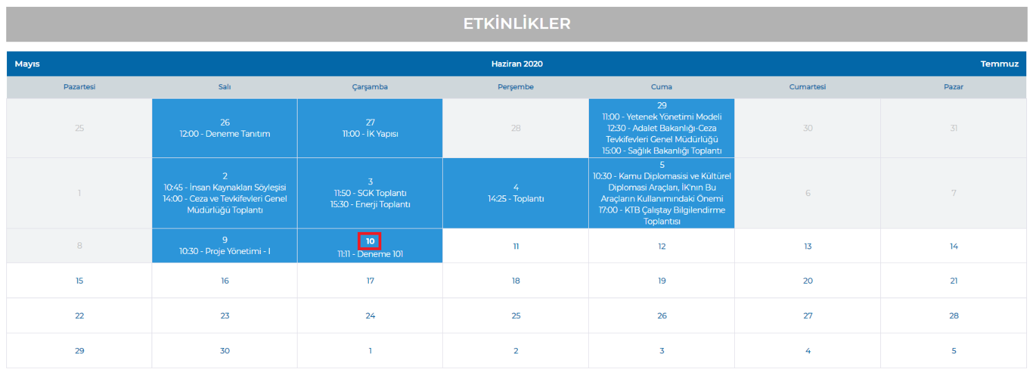

*Şekil 4. Uzaktan Eğitim Kapısı Ana Sayfa*

Etkinlik tarihinde ve saatinde canlı sınıf etkinliğine katılım göstermek için Şekil 4’de görülen etkinlik takviminde yer alan etkinliğin tarihinin üzerine basılmalıdır.

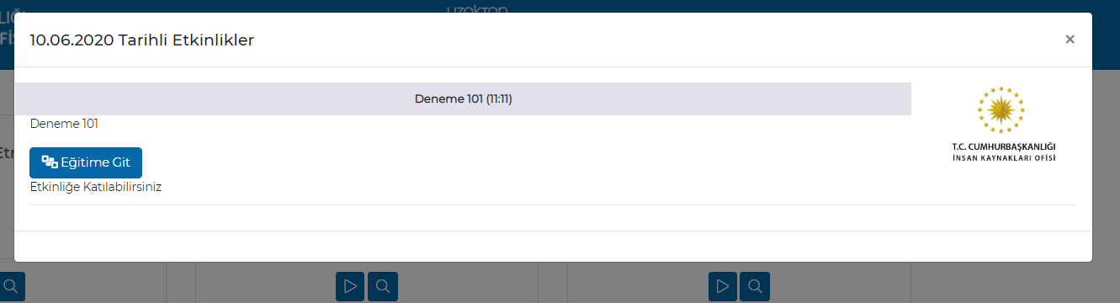

*Şekil 5. “Eğitime Git” Tuşu*

Etkinliğin olduğu tarihe basıldığında yukarıdaki bilgilendirme ekranı çıkacaktır ve *“Eğitime Git”* tuşuna basıldığında sistem otomatik olarak canlı sınıf uygulamasını açıp kullanıcıyı odaya dâhil edecektir.

*“Eğitime Git”* tuşuna basıldığında kullanıcı yeni bir sayfaya yönlendirilmiyor ise sebebi pop-up engellemelerinin açık olmasıdır. Engellemeler kapalı olmasına rağmen kullanıcı canlı sınıf sayfasına yönlendirilmiyor ise önce tarayıcı geçmişi temizlenmeli, daha sonra tarayıcı kapatılıp tekrar açılmalı ve sisteme yeniden giriş yapılması gerekmektedir.

*“Eğitime Git”* butonu başlamasına 30 dakika kalan etkinlikler için ve etkinlik başlangıç – bitiş saati boyunca için aktiftir. Eğer eğitimin başlamasına 30 dakikadan daha fazla zaman varsa ya da etkinlik bitiş saati geçmiş ise buton çalışmayacaktır.

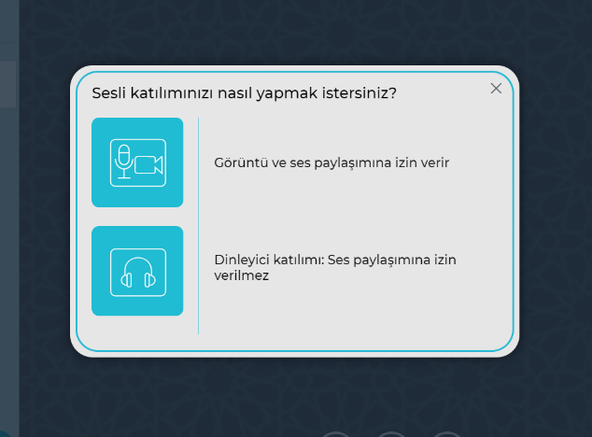Canlı Sınıf Uygulaması açıldığında ilk olarak etkinliğe katılım sırasında katılımcının mikrofon kullanmak isteyip istemediği sorulacaktır. Mikrofon seçeneği katılımcının isteği ve eğitmenin izni doğrultusunda sesinin duyulmasına olanak sağlamaktadır. Sadece dinleyici seçeneği ile katılım gösterildiği zaman katılımcı eğitime sesli katılım gösterememektedir. Eğitim süresince soru sormak ya da katkıda bulunmak isteyen kullanıcılar “Görüntü ve ses paylaşımına izin verir” yazısının yanında yer alan “Mikrofon ve kamera” görseline tıklamalıdır.

*Şekil 6. Mikrofon Seçim Ekranı*

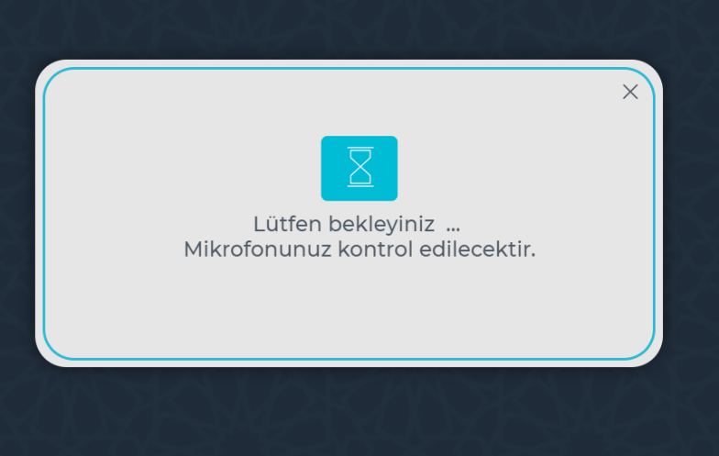

Mikrofon seçilerek devam edildiğinde kullanıcının ekranına ses testine bağlanılacağını belirten aşağıdaki bilgilendirme ekranı gelmektedir.

*Şekil 7. Ses Testine Bağlanma Ekranı*

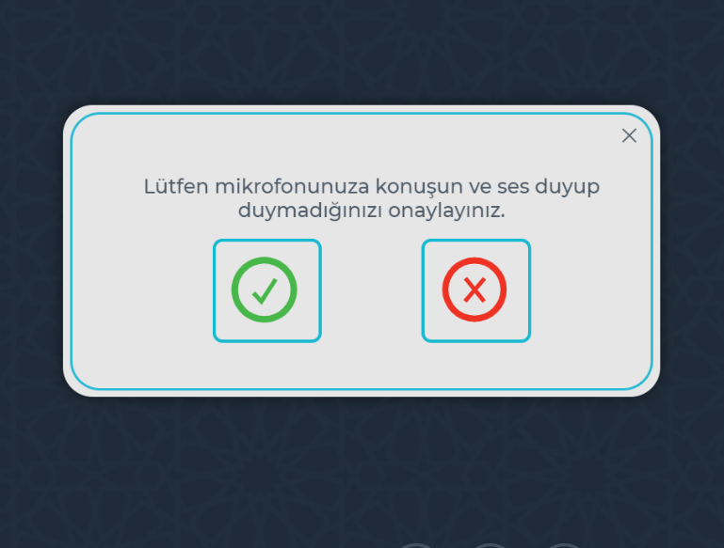

Bu aşamada katılımcıdan konuşarak mikrofonu test etmesi beklenmektedir. Eğer ses bilgisayardan yankılandıysa mikrofon istenen şekilde çalışıyor demektir, yeşil tik şeklindeki onay seçeneği seçilir ve devam edilir.

*Şekil 8. Ses Testi Ekranı*

**Önemli:** Aynı odada birden fazla cihazdan canlı sınıfa birden fazla hesap bağlanıldığında birden fazla cihazda ses ve mikrofon açık olursa yankı yapma ihtimali bulunmaktadır. Bu durumda kulaklık kullanılması veya yalnızca bir cihazın sesinin ve mikrofonunun açık olması gerekmektedir.

Bu adımların ardından canlı sınıfa giriş gerçekleşmektedir.

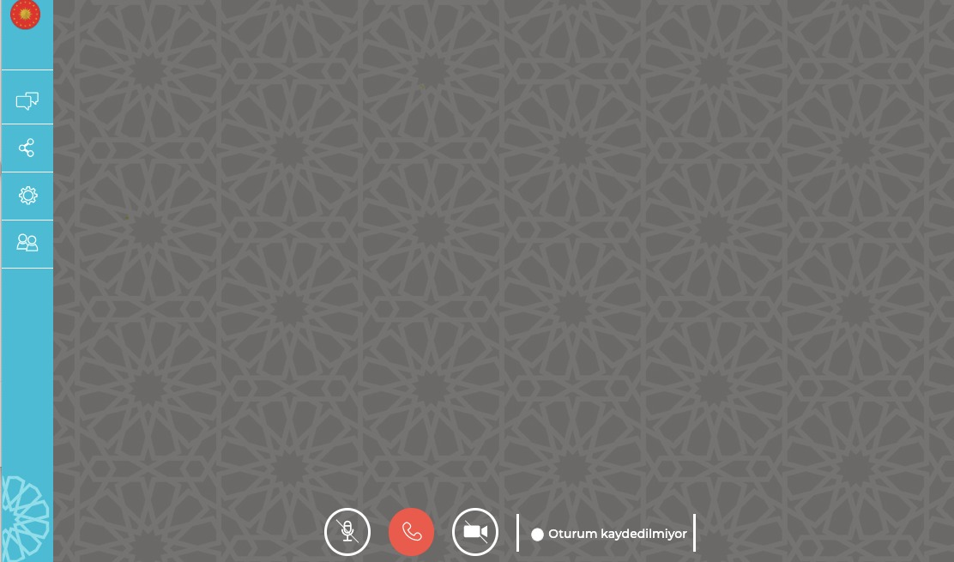

*Şekil 9. Canlı Sınıf Ekranı / Katılımcı*

Canlı sınıf ekranında, sol kısımda “Genel Sohbet”, “Paylaşılan Notlar”, “Seçenekler” ve “Kullanıcılar” sekmeleri bulunmaktadır.

# **Katılımcı Rolü ile Katılım**

Katılımcı olarak canlı sınıf uygulamasına giren kullanıcılar katılımcı listesinde isimlerini görüntüleyebilirler. Canlı sınıf uygulamasına giriş yapan katılımcılar ilk anda mikrofon ve kameraları kapalı olarak sisteme giriş yapmaktadırlar. Ancak, istenildiği zaman mikrofon ve kameralar ekranın orta alt kısmında yer alan tuşlar kullanarak açılıp kapatılabilmektedir.

Ses ve kameranın açılıp kapatılması için en alt orta kısımda bulunan ikonlar kullanılabilir.

 Mikrofonun ve kameranın kapalı olduğunu ifade eder.

Mikrofonun ve kameranın açık olduğunu ifade eder.

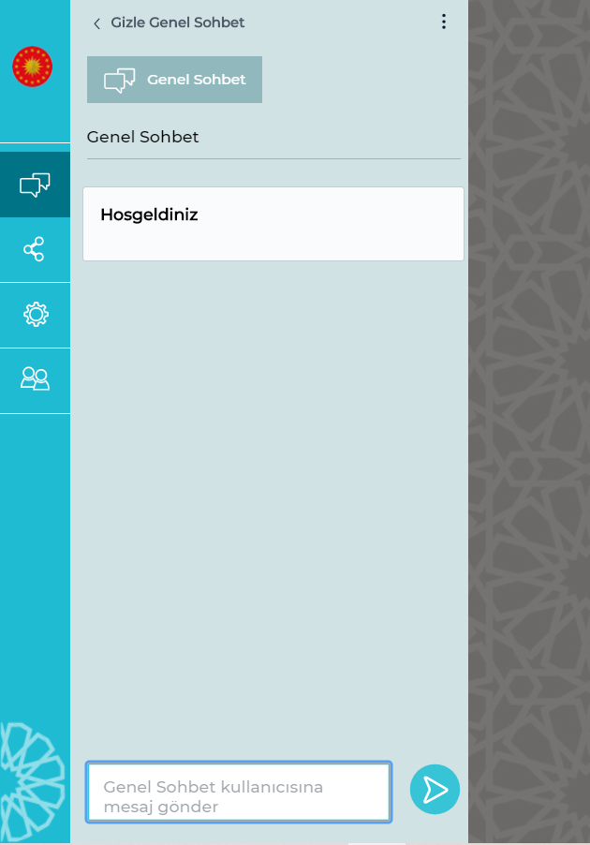

Genel Sohbet sekmesi, katılımcıların kendi aralarında ve eğitimci ile yazılı iletişim kurmasını sağlamaktadır. “Genel Sohbet” tuşuna basılarak sohbet bölümü ekrandan kaldırılabilir.

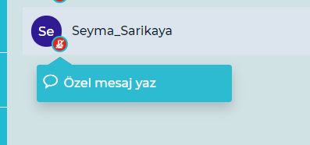Ayrıca, katılımcı listesinde yer alan katılımcı isimlerine sağ tıklayarak katılımcılara ve eğitmene özel mesaj gönderilebilmektedir.

*Şekil 10. Genel Sohbet Ekranı*

# **Canlı Sınıf Uygulamasından Çıkış**

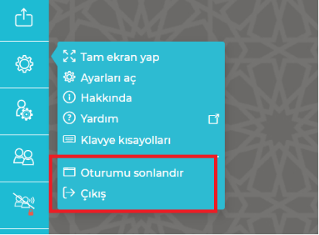Ekranın sağ tarafında yer alan “Seçenekler” tuşuna basıldığında ekrana gelen seçeneklerden “Çıkış” seçeneği uygulamadan çıkış yapmak için kullanılabilir.

# **Canlı Sınıf Uygulamasının Mobil Cihazlarda Kullanımı**

## **iPhone – iPad Cihazlar**

Canlı sınıf uygulaması bu cihazlarda sadece Safari tarayıcısında çalışmaktadır. Öncelikle, cihazın Safari uygulamasının soru sorabilmesini sağlayan ayarının yapılması gerekmektedir. Bunun için aşağıdaki yolun izlenmesi gerekmektedir. “Pencereleri Engelle” seçeneği kapalı olmalıdır.

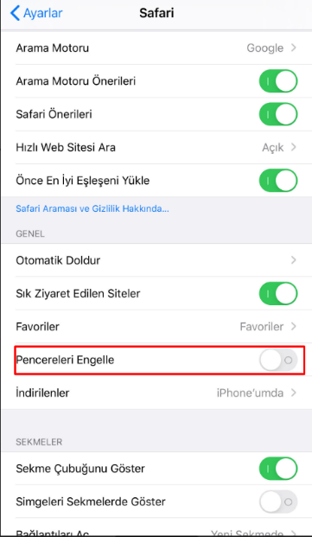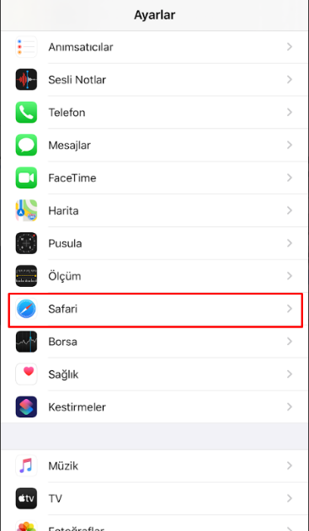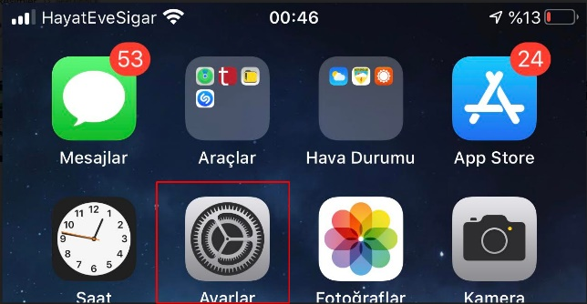

Yukarıda belirtilen ayarlar yapıldıktan sonra bir iPhone veya iPad’den Uzaktan Eğitim Kapısı’na giriş sağlanır ve ileriki adımlar kılavuzun öncesinde anlatılanlar ile aynıdır.

## 

## **Android Cihazlar**

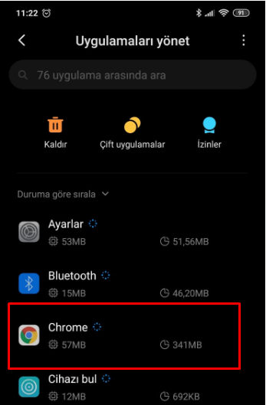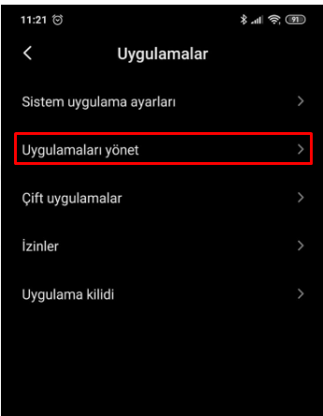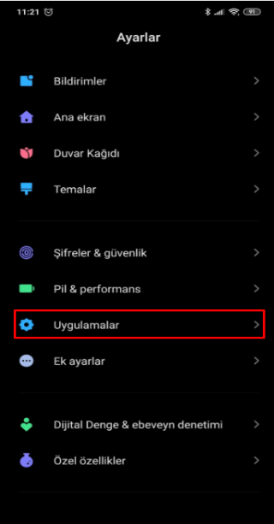Android cihazlar üzerinden canlı sınıf uygulamasına yalnızca Google Chrome tarayıcısı kullanılarak girilebilmektedir. Uygulamaya bağlanmak için aşağıda belirtilen adımların sırasıyla izlenilmesi gerekmektedir. Ayarlar menüsüne girdikten sonra aşağıdaki işlemler yapılmalıdır.

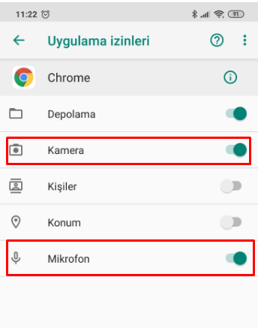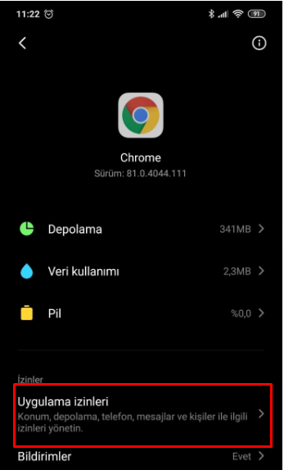

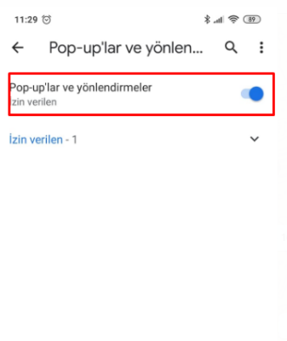Bu adımlardan sonra Chrome uygulaması açılmalı ve sağ üst köşede üst üste üç nokta ile gösterilen “Ayarlar” seçilmelidir. Ayarlara girildikten sonra aşağdaki adımlar takip edilmelidir.

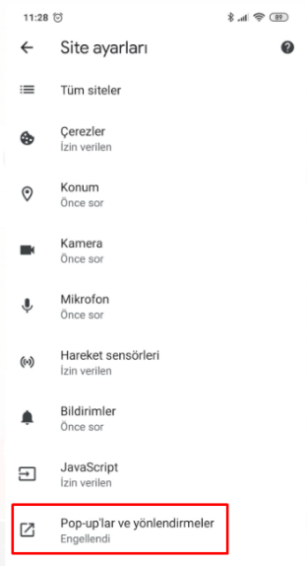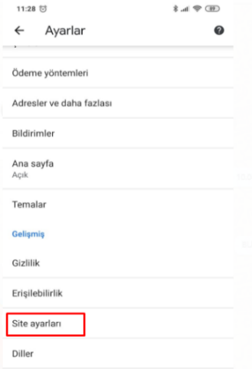

Sonrasında Uzaktan Eğitim Kapısı uygulamasına giriş ve sonrasında eğitim takviminden etkinliğe katılım adımları yukarıda anlatılanlar ile aynıdır.